 南昌大学实验报告
学生姓名： 杨孟衡 学 号： 8002118240 专业班级： 软工1809
实验类型： 验证 □ 综合 □ 设计 □ 创新 实验日期： 2020.5.13 实验成绩：

一．实验项目名称
实验13 搜索

二．实验要求
截图代码及运行结果图。

三．实验内容
每次在一块矩形的区域上查找,分成N*M个小方块,如果有石油,则用@标记,否则用*标记,如果含有石油的小块是相邻的,则他们属于一块石油地,相邻包括水平，垂直、对角相邻。先给定一块已经标记过的矩形区域，找出这块区域上石油地块的个数。
输入：第一行输入两个数M，N，（1<=M,N<=100）,接下来是M行，每行含有N个字符,每个字符要么是“@”,要么是”*”。
输出：一个整数,它表示石油的地块数。

四．实验步骤及处理结果
实验环境：windows10家庭版
实验IDE：Visual Studio Code 1.44 Visual Studio 2017 Professional
实验—：搜索石油块数问题：
代码_
#include <iostream>
#include <algorithm>
#include <math.h>
using namespace std;

#define maxLength 100

/*
算法题目：搜索石油块数
算法核心：
广度优先搜索BFS & 深度优先搜索DFS
算法实现：
读入行列值，接下来读入油田表，根据标志数组对每一个
石油块处理，利用深度优先搜索或广度优先搜索算法递归
对当前石油附近8个坐标点进行检查，若有其他的石油则
相应标志位置0（初始为1），递归处理完一块后，计数
值+1，接着处理下一块，直到读入的油田全部处理完毕，
最后输出计数值。
*/

char oilLand[maxLength][maxLength];
int oilLandSign[maxLength][maxLength], n, m;
int x[] = {0, -1, -1, -1, -0, 1, 1, 1};
int y[] = {1, 1, 0, -1, -1, -1, 0, 1};
int queue[maxLength][2];

void dfs(int i, int j);
void bfs(int i, int j);

int main(void)
{
int i, j, num;
while(scanf("%d %d", &n, &m) != EOF && n != 0 && m != 0)
{
for(i = 0; i < n; i++)
for(j = 0; j < m; j++)
oilLandSign[i][j] = 1;
num = 0;
for(i = 0; i < n; i++) scanf("%s", &oilLand[i]);
for(i = 0; i < n; i++)
for(j = 0; j < m; j++)
if(oilLandSign[i][j] && oilLand[i][j] == '@')
{
num++;
bfs(i, j);
//dfs(i, j);
}
printf("%d\n", num);
}

return 0;
}

void dfs(int i, int j)
{
int k, tx, ty;

oilLandSign[i][j] = 0;
for(k = 0; k < 8; k++)
{
tx = i + x[k];
ty = j + y[k];
if(tx >= 0 && tx < n && ty >= 0 && ty < m && oilLandSign[tx][ty] && oilLand[tx][ty] == '@')
dfs(tx, ty);
}
}

void bfs(int i, int j)
{
int k, tx, ty, cx, cy, head = 0, tail = 0;

queue[tail][0] = i;
queue[tail][1] = j;
tail++;
oilLandSign[i][j] = 0;
while(head < tail)
{
cx = queue[head][0];
cy = queue[head][1];
head++;
for(k = 0; k < 8; k++)
{
tx = cx + x[k];
ty = cy + y[k];
if(tx >= 0 && tx < n && ty >= 0 && ty < m && oilLandSign[tx][ty] && oilLand[tx][ty] == '@')
{
queue[tail][0] = tx;
queue[tail][1] = ty;
tail++;
oilLandSign[tx][ty] = 0;
}
}
}
}
（2）运行结果：
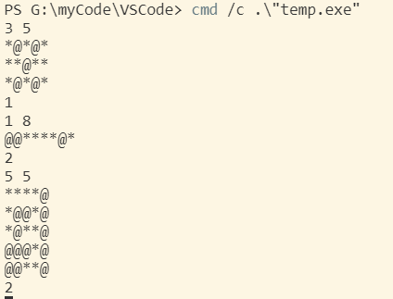

五．思考体会
本次实验内容主要是对搜索算法的应用，主要包括深度优先搜索和广度优先搜索算法，考察考生的思路逻辑，编程能力，数学应用等多方面能力，主要考验的是考生对于计算机模拟现实世界的解决方案理解，其中蕴含的数学知识也是我们研究算法所必不可少的，其次如何利用计算机高效处理数据的特点，这是提升自身思想，提升逻辑能力的一个思维训练，非常有意义的一次实验！

六．参考资料
[1] 算法笔记.胡凡曾磊主编

